PHIẾU HỌC TẬP CSS CƠ BẢN
Họ và tên: ______________ Nguyễn Thị Lan Anh ____________________
Mã sinh viên: _______________2251172234___________________
Lớp: _____________64KTPM2_____________________
Ngày làm: ______________27/02/2026____________________

PHIẾU HỌC TẬP --- CÚ PHÁP CSS & BỘ CHỌN (SELECTORS)
Tài liệu đã xem (Link):
1. Kiến thức cốt lõi (Tóm tắt bằng lời của bạn)
1.1. CSS là gì? (Viết bằng lời riêng của bạn)
CSS là viết tắt của _________Cascading Style Sheets _______________________
CSS là ngôn ngữ dùng để trang trí và định dạng giao diện cho trang web. Nó giúp website đẹp hơn, có màu sắc, bố cục rõ ràng, chữ to nhỏ phù hợp và hiển thị chuyên nghiệp hơn.
Nó có vai trò gì trong 1 trang web?
- HTML chịu trách nhiệm: __Tạo cấu trúc nội dung của trang web (ví dụ: tiêu đề, đoạn văn, hình ảnh, bảng, liên kết…)__________________________
- CSS chịu trách nhiệm: __Trang trí và định dạng giao diện (màu sắc, kích thước chữ, căn lề, bố cục, khoảng cách…)__________________________
- JavaScript chịu trách nhiệm: __Xử lý hành vi và tương tác (bấm nút, gửi form, hiệu ứng động, kiểm tra dữ liệu…)__________________________
1.2. Cú pháp cơ bản của CSS
Một quy tắc CSS (CSS Rule) gồm 2 phần:
selector {
property: value;
}
Giải thích:
- Selector (bộ chọn): __Là phần dùng để chọn phần tử HTML mà bạn muốn áp dụng CSS.______________________________
- Property (thuộc tính): ___Là đặc điểm bạn muốn thay đổi của phần tử đó_____________________________
- Value (giá trị): ___Là giá trị cụ thể của thuộc tính mà bạn gán cho phần tử_____________________________
1.3. Ba cách áp dụng CSS vào HTML
Hoàn thành bảng sau:
Cách áp dụng | Vị trí code | Ưu điểm | Nhược điểm
Inline CSS | Viết trực tiếp trong thẻ HTML bằng thuộc tính style="" | Nhanh gọn, dễ thử nghiệm, phù hợp chỉnh sửa nhỏ | Khó quản lý khi nhiều dòng, trùng lặp code, không tái sử dụng được
Internal CSS | Viết trong cặp thẻ <style> đặt trong phần <head> của file HTML | Quản lý tập trung trong 1 file, dễ chỉnh sửa hơn inline | Chỉ áp dụng cho 1 trang HTML, không dùng chung cho nhiều trang
External CSS | Viết trong file riêng .css và liên kết bằng <link> trong <head> | Tách riêng giao diện và nội dung, dễ bảo trì, dùng chung cho nhiều trang, chuyên nghiệp | Cần tạo thêm file, nếu link sai sẽ không hiển thị CSS

2. Các loại Selector cơ bản
Hoàn thành bảng sau:
Loại Selector | Cú pháp | Ví dụ code | Ý nghĩa
Universal Selector | * | * { margin: 0; } | Chọn tất cả phần tử trong trang web. Thường dùng để reset CSS.
Type Selector | element | p { color: blue; } | Chọn tất cả các thẻ HTML cùng loại (ví dụ: tất cả thẻ p).
Class Selector | .className | .btn { padding: 10px; } | Chọn những phần tử có cùng class, có thể dùng cho nhiều phần tử.
ID Selector | #idName | #header { background: gray; } | Chọn duy nhất một phần tử có id đó (id không được trùng).
Descendant Selector | parent child | nav a { text-decoration: none; } | Chọn phần tử con nằm bên trong phần tử cha.
Group Selector | selector1, selector2 | h1, h2, h3 { font-family: Arial; } | Áp dụng cùng một CSS cho nhiều selector.
Pseudo-class Selector | selector:state | a:hover { color: red; } | Chọn phần tử khi ở một trạng thái đặc biệt (hover, focus, active…).

3. Bài tập thực hành 1 (20 phút): Áp dụng CSS & Selector
Mục tiêu:
- Tạo file style.css và liên kết vào HTML
- Dùng các loại selector: type, class, id, group, descendant, pseudo-class
- Thực hành styling cơ bản cho menu và header
Cho trước file HTML (không sửa cấu trúc):
<!DOCTYPE html>
<html lang="vi">
<head>
<meta charset="UTF-8">
<meta name="viewport" content="width=device-width, initial-scale=1.0">
<title>Lab CSS Cơ Bản</title>
<!-- TODO: Liên kết file style.css vào đây -->
</head>
<body>
<header id="main-header">
<h1>My Blog</h1>
</header>
<nav>
<a href="#" class="nav-link">Home</a>
<a href="#" class="nav-link">About</a>
<a href="#" class="nav-link">Contact</a>
</nav>
<main>
<section class="intro">
<h2>Chào mừng đến với Blog</h2>
<p>Đây là trang blog về lập trình web.</p>
</section>
</main>
<footer>
<p>&copy; 2026 My Blog. All rights reserved.</p>
</footer>
</body>
</html>
Yêu cầu CSS (viết vào file style.css):
Bước 1: Liên kết file CSS vào HTML bằng thẻ <link> trong <head>.
<!-- TODO: Viết code liên kết CSS vào đây -->
Bước 2: Viết CSS cho các yêu cầu sau:
/* TODO 1: Dùng universal selector để reset margin và padding về 0 cho toàn trang */
/* TODO 2: Dùng type selector cho body */
/* Yêu cầu: font-family: Arial; background-color: #f5f5f5; */
/* TODO 3: Dùng ID selector cho #main-header */
/* Yêu cầu: background-color: #333; color: white; text-align: center; padding: 20px; */
/* TODO 4: Dùng class selector cho .nav-link */
/* Yêu cầu: color: #333; text-decoration: none; padding: 10px 15px; */
/* TODO 5: Dùng group selector cho h1, h2, h3 */
/* Yêu cầu: font-family: 'Georgia', serif; */
/* TODO 6: Dùng descendant selector cho nav a */
/* Yêu cầu: display: inline-block; margin: 0 10px; */
/* TODO 7: Dùng pseudo-class selector cho a:hover */
/* Yêu cầu: color: #ff6600; background-color: #eee; */
Kết quả mong đợi:
- Menu nằm ngang, các link cách đều nhau
- Khi rê chuột vào link, màu chữ và nền thay đổi
- Header có nền tối, chữ trắng, căn giữa
Ảnh kết quả (Dán ảnh trình duyệt vào đây):
(Dán ảnh 1: Giao diện bình thường)
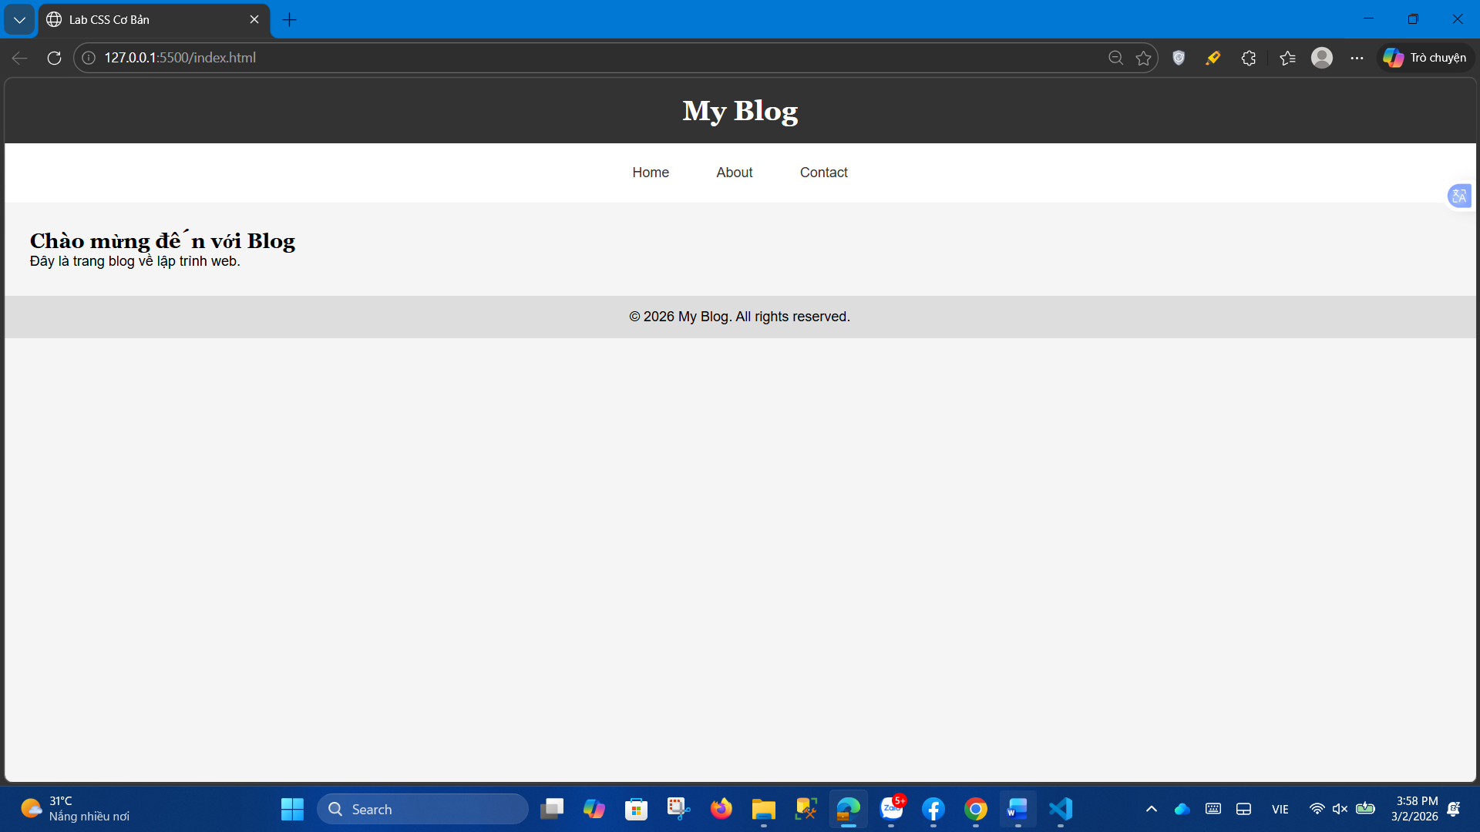
(Dán ảnh 2: Khi hover vào link)
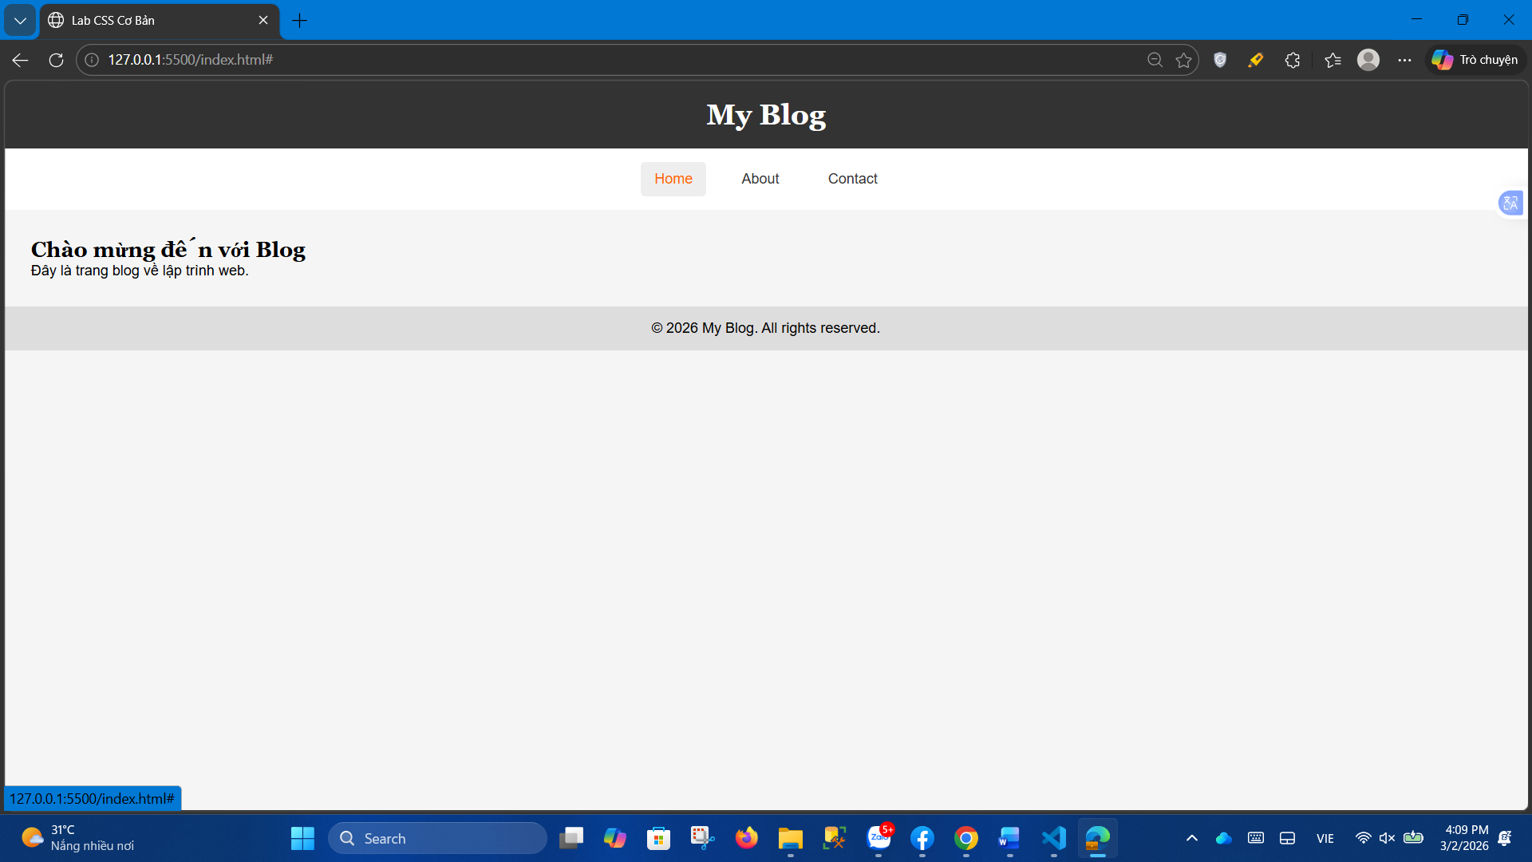

PHIẾU HỌC TẬP --- BOX MODEL & BỐ CỤC CƠ BẢN
Tài liệu đã xem (Link):
1. Kiến thức cốt lõi: CSS Box Model
1.1. Box Model gồm những thành phần gì?
Vẽ sơ đồ Box Model (từ trong ra ngoài):
┌─────────────────────────────────────┐
│ MARGIN (lề ngoài) │
│ ┌───────────────────────────────┐ │
│ │ BORDER (đường viền) │ │
│ │ ┌─────────────────────────┐ │ │
│ │ │ PADDING (lề trong) │ │ │
│ │ │ ┌───────────────────┐ │ │ │
│ │ │ │ CONTENT │ │ │ │
│ │ │ │ (Nội dung) │ │ │ │
│ │ │ └───────────────────┘ │ │ │
│ │ └─────────────────────────┘ │ │
│ └───────────────────────────────┘ │
└─────────────────────────────────────┘
Giải thích:
- Content: ____ Là phần chứa nội dung chính của phần tử như văn bản, hình ảnh, button…
Đây là vùng hiển thị nội dung thực tế bên trong.____________________________
- Padding: ___ Là khoảng cách giữa content và border.
Padding giúp nội dung không bị dính sát vào viền, tạo khoảng trống bên trong._____________________________
- Border: ___ Là đường bao quanh padding và content.
Có thể chỉnh độ dày, kiểu viền, màu sắc._____________________________
- Margin: ___ Là khoảng cách bên ngoài border, giúp phần tử cách xa các phần tử khác.
Margin tạo khoảng trống giữa các box._____________________________
1.2. Hai cách tính kích thước Box
Hoàn thành bảng:
Thuộc tính | Cách tính width | Ưu/Nhược điểm
box-sizing: content-box; | Tổng width thực tế = width + padding + border | ✔ Mặc định của CSS  ❌ Dễ bị vỡ layout khi thêm padding hoặc border
box-sizing: border-box; | Tổng width thực tế = width (đã bao gồm padding + border) | ✔ Dễ kiểm soát kích thước  ✔ Không làm vỡ layout  ❌ Không phải mặc định (phải tự set)

Câu hỏi: Nên dùng box-sizing nào cho toàn bộ trang? Tại sao?
Nên dùng: box-sizing: border-box;
Lý do:
- Dễ tính toán kích thước
- Không bị tăng size ngoài ý muốn
- Không làm vỡ bố cục khi thêm padding
- Phù hợp làm layout website thực tế

2. Bài tập thực hành 2 (35 phút): Box Model & Layout Card
Mục tiêu:
- Tạo 3 card bài viết với box model rõ ràng
- Dùng margin, padding, border để tách biệt các card
- Áp dụng box-sizing: border-box
- Bố trí card theo hàng ngang (dùng display: inline-block hoặc float)
Thêm HTML sau vào trong <main> (sau phần intro):
<section class="posts">
<article class="card">
<h3>Bài viết 1</h3>
<p>Mô tả ngắn về bài viết 1.</p>
<a href="#" class="btn">Đọc thêm</a>
</article>
<article class="card">
<h3>Bài viết 2</h3>
<p>Mô tả ngắn về bài viết 2.</p>
<a href="#" class="btn">Đọc thêm</a>
</article>
<article class="card">
<h3>Bài viết 3</h3>
<p>Mô tả ngắn về bài viết 3.</p>
<a href="#" class="btn">Đọc thêm</a>
</article>
</section>
Yêu cầu CSS:
/* Bước 1: Reset box-sizing cho toàn trang */
* {
box-sizing: border-box;
}
/* Bước 2: Style cho .posts container */
.posts {
/* TODO: Căn giữa, margin trên dưới, max-width */
}
/* Bước 3: Style cho .card */
.card {
/* TODO:
- width: 30% (hoặc calc(33.33% - 20px))
- display: inline-block
- border: 1px solid #ddd
- padding: 20px
- margin: 10px
- background: white
- border-radius: 8px
*/
}
/* Bước 4: Style cho .btn */
.btn {
/* TODO:
- display: inline-block
- padding: 8px 16px
- background: #007bff
- color: white
- text-decoration: none
- border-radius: 4px
*/
}
.btn:hover {
/* TODO: background: #0056b3 */
}
Kết quả mong đợi:
- Ba card nằm ngang trên 1 hàng
- Mỗi card có viền, padding, margin rõ ràng
- Nút "Đọc thêm" có màu xanh, hover đổi màu đậm hơn
Ảnh kết quả (Dán ảnh vào đây):
(Dán ảnh: Giao diện 3 card)
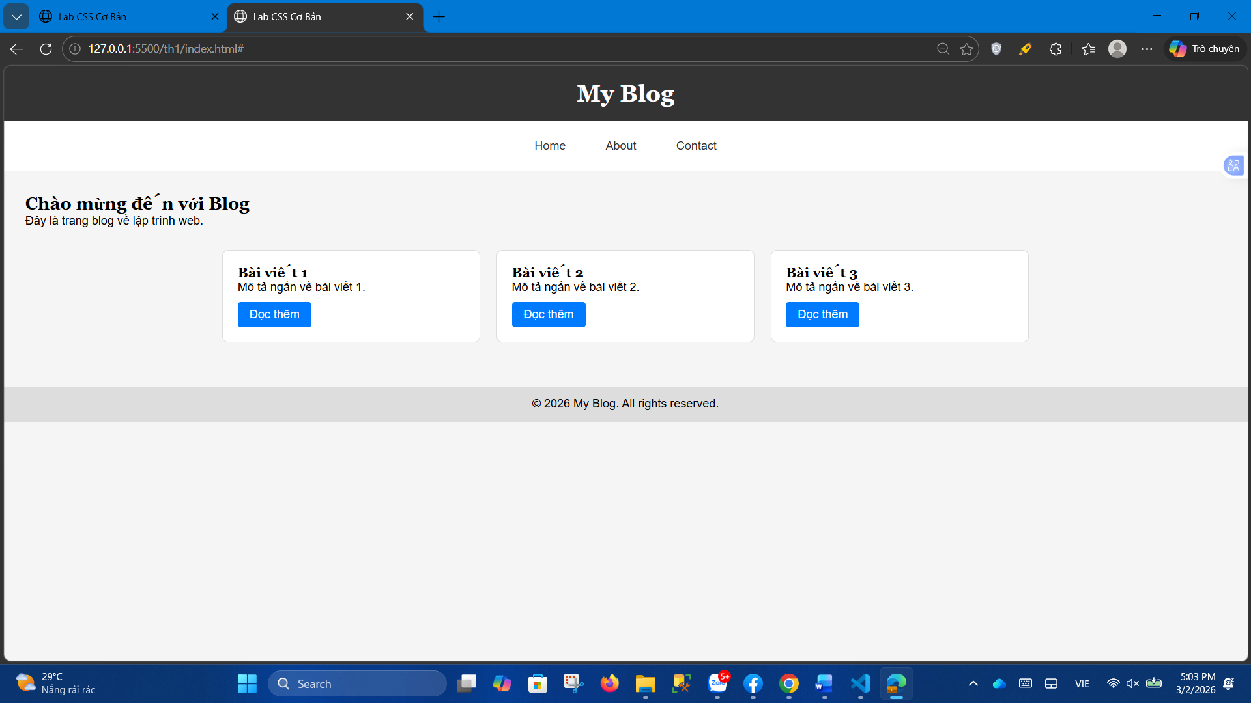

PHIẾU HỌC TẬP --- FLEXBOX & CSS GRID
Tài liệu đã xem (Link):
1. Kiến thức cốt lõi: So sánh Flexbox và Grid
Hoàn thành bảng sau:
Đặc điểm | Flexbox | CSS Grid
Bố cục | 1 chiều (theo hàng hoặc cột) | 2 chiều (cả hàng và cột)
Phù hợp với | Sắp xếp các phần tử theo 1 hàng/1 cột, canh giữa nhanh, layout đơn giản | Chia bố cục trang/phần nội dung theo dạng lưới, layout phức tạp, nhiều hàng nhiều cột
Thuộc tính chính | display: flex;  justify-content  align-items | display: grid;  grid-template-columns  grid-template-rows
Ví dụ sử dụng | Thanh menu, hàng nút, card 1 hàng, căn giữa item (navbar, button group) | Layout trang (header/sidebar/content), gallery ảnh, bảng card dạng lưới nhiều dòng

1.1. Flexbox - Các thuộc tính quan trọng
.flex-container {
display: flex;
/* Căn chỉnh theo trục ngang (main axis) */
justify-content: ___________; /* flex-start | center | space-between | space-around */
/* Căn chỉnh theo trục dọc (cross axis) */
align-items: ___________; /* flex-start | center | flex-end | stretch */
/* Cho phép xuống hàng */
flex-wrap: ___________; /* nowrap | wrap */
/* Khoảng cách giữa các item */
gap: ___________;
}
1.2. CSS Grid - Các thuộc tính quan trọng
.grid-container {
display: grid;
/* Định nghĩa số cột và kích thước */
grid-template-columns: ___________; /* repeat(3, 1fr) | 200px 1fr 2fr */
/* Định nghĩa số hàng và kích thước */
grid-template-rows: ___________;
/* Khoảng cách giữa các ô */
gap: ___________;
}

2. Bài tập thực hành 3A (20 phút): Flexbox - Menu & Card Layout
Mục tiêu:
- Dùng Flexbox cho menu ngang
- Dùng Flexbox cho layout card (thay thế inline-block)
- Responsive: card xuống 1 cột khi màn hình nhỏ
Yêu cầu CSS (cải tiến code cũ):
/* Cải tiến nav bằng Flexbox */
nav {
/* TODO:
- display: flex
- justify-content: center
- align-items: center
- gap: 20px
- background: #f8f9fa
- padding: 15px
*/
}
/* Cải tiến .posts bằng Flexbox */
.posts {
/* TODO:
- display: flex
- flex-wrap: wrap
- gap: 20px
- justify-content: center (hoặc space-between)
- max-width: 1200px
- margin: 40px auto
*/
}
.card {
/* TODO:
- flex: 0 0 calc(33.33% - 20px)
- (hoặc flex: 1 1 300px cho responsive tự động)
*/
}
/* Responsive: Khi màn hình < 768px, card chiếm full width */
@media (max-width: 768px) {
.posts {
/* TODO: flex-direction: column */
}
.card {
/* TODO: flex: 1 1 100% */
}
}
Kết quả mong đợi:
- Menu các link nằm ngang, căn giữa, cách đều
- Card layout linh hoạt, tự động xuống hàng khi hết chỗ
- Khi thu nhỏ màn hình < 768px, card xếp thành 1 cột
Ảnh kết quả (Dán ảnh vào đây):
(Dán ảnh 1: Desktop view - 3 card ngang)
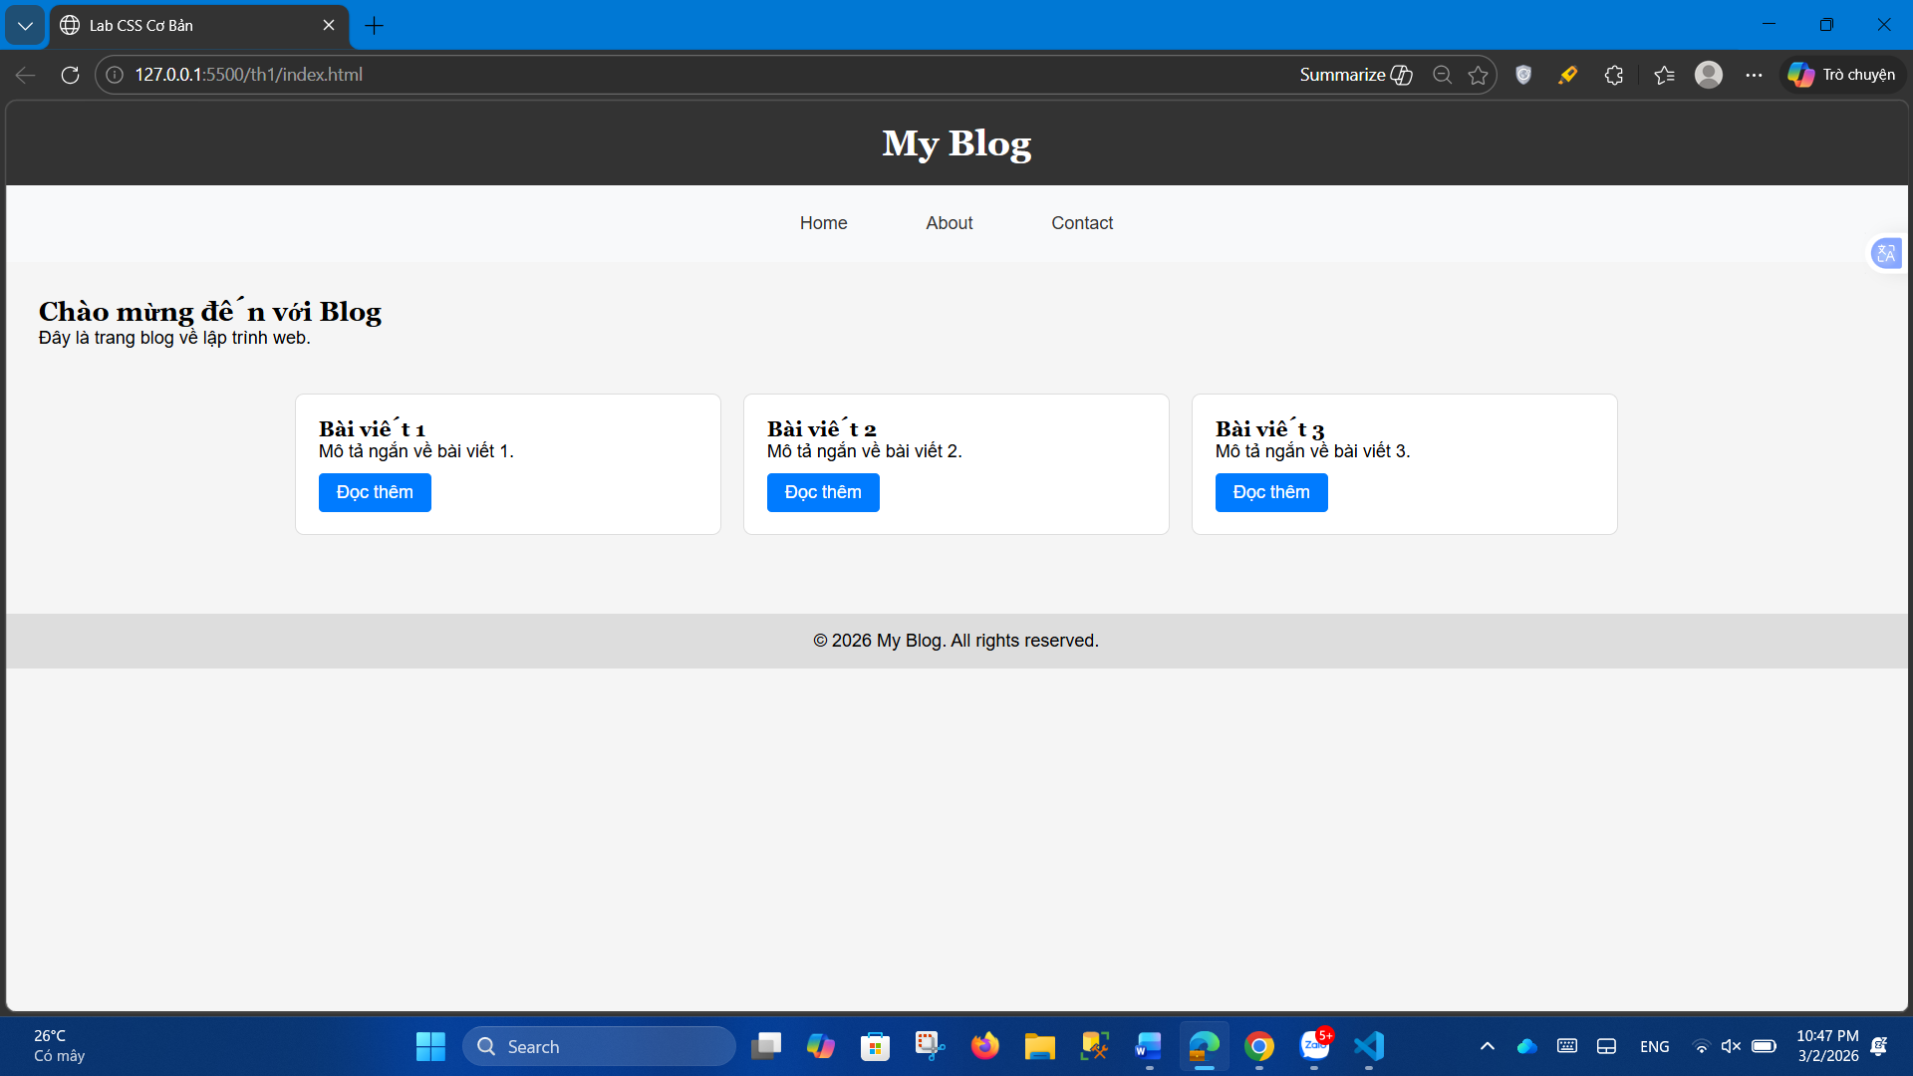
(Dán ảnh 2: Mobile view - card xếp dọc)
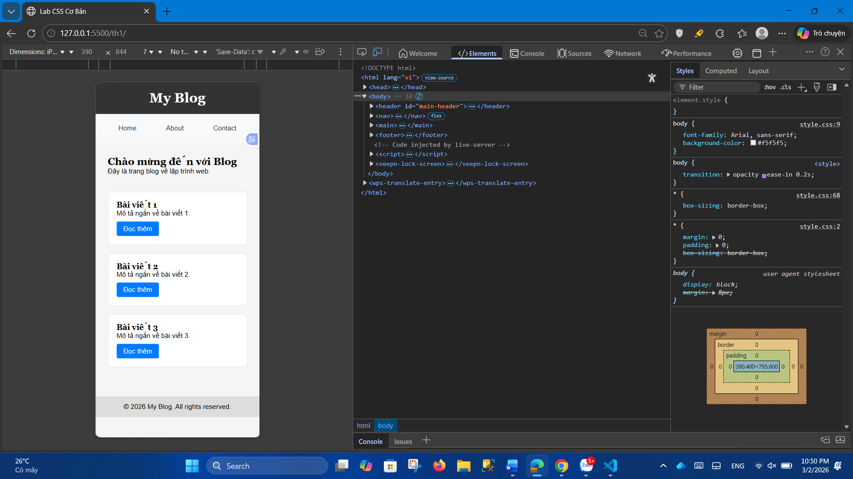

3. Bài tập thực hành 3B (20 phút): CSS Grid - Gallery Layout
Mục tiêu:
- Tạo lưới 2 hàng x 3 cột bằng CSS Grid
- Responsive: tự động giảm số cột khi màn hình nhỏ
Thêm HTML sau vào cuối <main>:
<section class="gallery">
<div class="item">1</div>
<div class="item">2</div>
<div class="item">3</div>
<div class="item">4</div>
<div class="item">5</div>
<div class="item">6</div>
</section>
Yêu cầu CSS:
.gallery {
/* TODO:
- display: grid
- grid-template-columns: repeat(3, 1fr) ← 3 cột bằng nhau
- gap: 16px
- max-width: 1200px
- margin: 40px auto
*/
}
.item {
/* TODO:
- background: linear-gradient(135deg, #667eea 0%, #764ba2 100%)
- color: white
- display: flex
- justify-content: center
- align-items: center
- height: 150px
- font-size: 2rem
- border-radius: 8px
*/
}
/* Responsive: Tự động giảm cột khi màn hình nhỏ */
.gallery {
/* TODO: Dùng auto-fit/auto-fill */
grid-template-columns: repeat(auto-fit, minmax(200px, 1fr));
}
Giải thích kỹ thuật:
repeat(auto-fit, minmax(200px, 1fr)) có nghĩa gì?
- repeat(): __ Hàm dùng để lặp lại một mẫu cột (hoặc hàng) nhiều lần.______________________________
- auto-fit: __ Tự động tính số cột có thể vừa với chiều rộng của container và tự điều chỉnh khi màn hình thay đổi.______________________________
- minmax(200px, 1fr): __ mỗi cột có kích thước tối thiểu 200px, và có thể giãn tối đa để chia đều phần còn lại (1fr)______________________________
Kết quả mong đợi:
- Desktop: 3 cột, 2 hàng (6 ô)
- Tablet: 2 cột, 3 hàng
- Mobile: 1 cột, 6 hàng
Ảnh kết quả (Dán ảnh vào đây):
(Dán ảnh 1: Desktop - 3 cột)
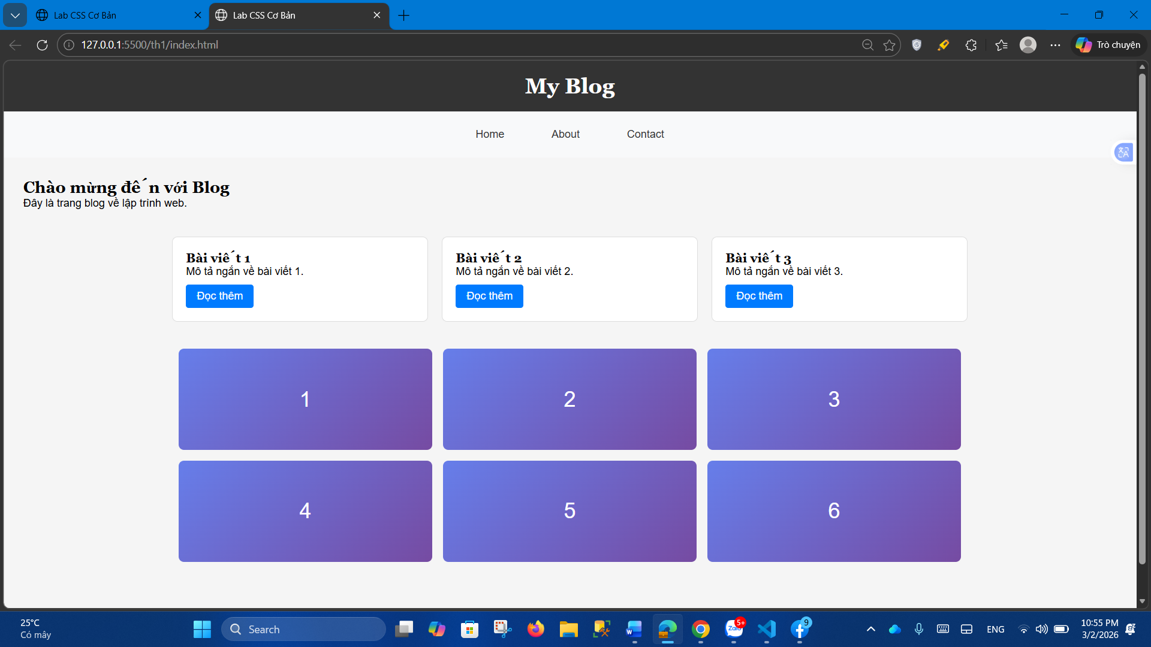
(Dán ảnh 2: Mobile - 1 cột)
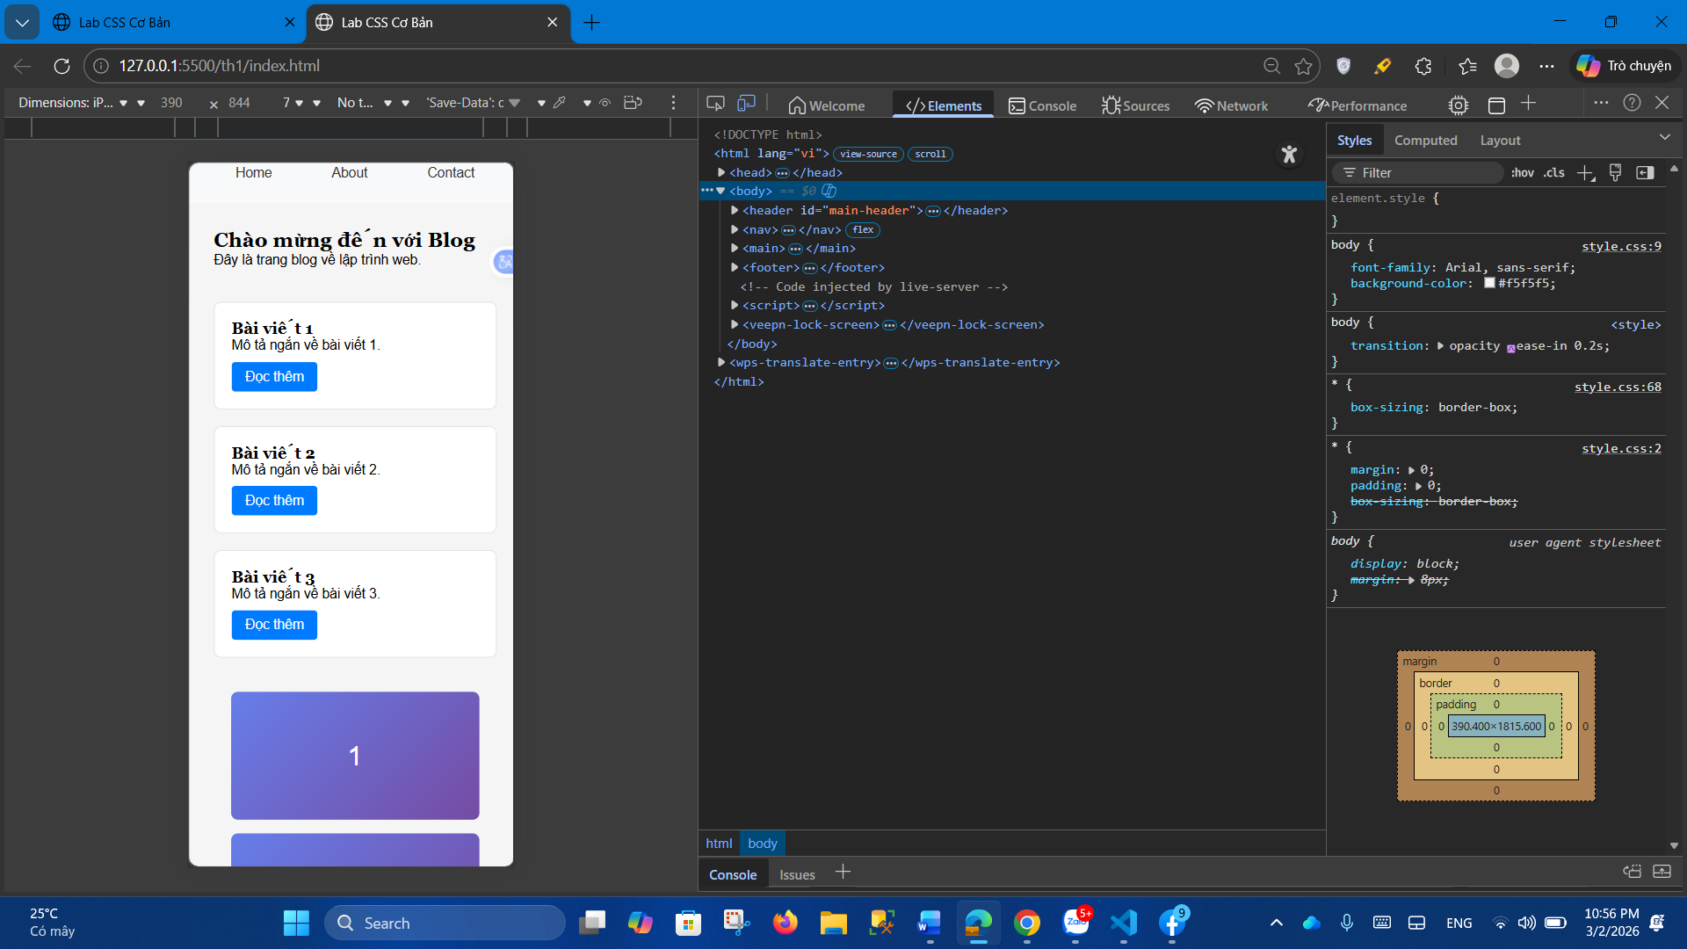

PHIẾU HỌC TẬP --- ĐỊNH VỊ CSS & RESPONSIVE DESIGN^{[2]}
Tài liệu đã xem (Link):
1. Kiến thức cốt lõi: CSS Position
Hoàn thành bảng:
Giá trị | Ý nghĩa | Ví dụ sử dụng
static | Giá trị mặc định. Phần tử hiển thị theo luồng bình thường của trang. Không dùng được top/right/bottom/left. | Nội dung thông thường như p, div không cần định vị đặc biệt.
relative | Định vị tương đối so với vị trí ban đầu của chính nó. Vẫn chiếm chỗ trong layout. | Dùng để làm mốc cho phần tử absolute bên trong.
absolute | Định vị tuyệt đối so với phần tử cha gần nhất có position: relative. Không chiếm chỗ trong layout. | Đặt icon, badge, nút nằm góc của card.
fixed | Định vị cố định so với cửa sổ trình duyệt. Không thay đổi khi scroll. | Nút “Back to top”, thanh menu cố định.
sticky | Kết hợp giữa relative và fixed. Bình thường thì như relative, khi scroll tới vị trí nhất định thì cố định lại. | Thanh menu dính trên đầu trang khi cuộn xuống.

2. Responsive Design - Media Queries
Cú pháp cơ bản:
/* Desktop First */
@media (max-width: 768px) {
/* Code CSS cho màn hình nhỏ hơn 768px */
}
/* Mobile First */
@media (min-width: 768px) {
/* Code CSS cho màn hình lớn hơn 768px */
}
Breakpoints phổ biến:
- Mobile: < 576px
- Tablet: 576px - 768px
- Desktop: > 768px
- Large Desktop: > 1200px

3. Bài tập thực hành 4 (30 phút): Tạo Header Sticky + Responsive
Yêu cầu:
- Header cố định trên cùng khi scroll (sticky)
- Thêm nút "Scroll to Top" (fixed, góc dưới bên phải)
- Responsive: Menu chuyển icon burger khi mobile (chỉ làm style, không cần JavaScript)
Cập nhật HTML:
<header id="main-header" class="sticky-header">
<h1>My Blog</h1>
</header>
<!-- Nút Scroll to Top -->
<a href="#" class="scroll-top">↑</a>
Yêu cầu CSS:
/* Header sticky */
.sticky-header {
position: sticky;
top: 0;
z-index: 100;
/* TODO: Thêm box-shadow để tạo hiệu ứng nổi */
}
/* Nút Scroll to Top */
.scroll-top {
position: fixed;
bottom: 30px;
right: 30px;
/* TODO:
- width: 50px, height: 50px
- background: #007bff
- color: white
- border-radius: 50%
- display: flex, justify/align center
- text-decoration: none
- font-size: 24px
*/
}
.scroll-top:hover {
/* TODO: background: #0056b3, transform: scale(1.1) */
}
/* Responsive */
@media (max-width: 768px) {
nav {
/* TODO: flex-direction: column */
}
}
Kết quả mong đợi:
- Header luôn cố định trên cùng khi scroll
- Nút "↑" ở góc dưới bên phải, hover phóng to
- Mobile: menu xếp dọc
Ảnh kết quả (Dán ảnh vào đây):
(Dán ảnh: Giao diện có header sticky và nút scroll)
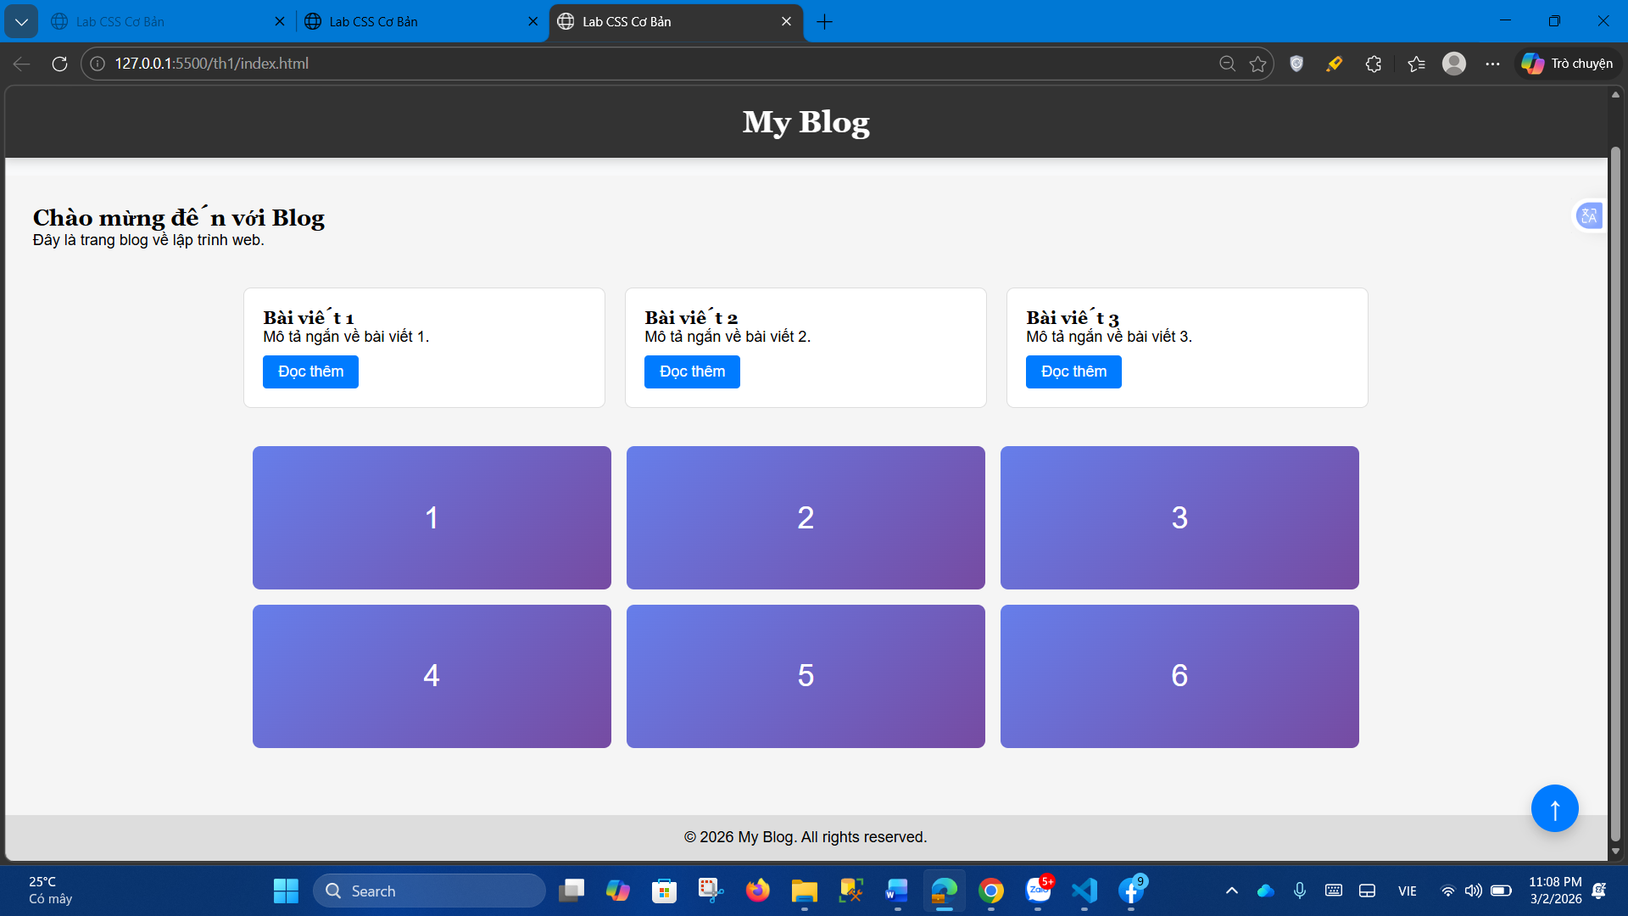

MINI TEST - Tự Kiểm Tra
Phần 1: Selector & Cú pháp
1. Selector nào chọn tất cả thẻ <p> nằm trong <div>?
- A. div p
- B. div > p
- C. div + p
2. Pseudo-class :hover dùng để?
- A. Chọn phần tử đầu tiên
- B. Chọn phần tử khi rê chuột
- C. Chọn phần tử cuối cùng
Phần 2: Box Model
3. box-sizing: border-box có nghĩa?
- A. Width bao gồm content + padding + border
- B. Width chỉ tính content
- C. Width tính cả margin
4. Thứ tự từ trong ra ngoài của Box Model?
- A. Content → Padding → Border → Margin
- B. Content → Border → Padding → Margin
- C. Content → Margin → Padding → Border
Phần 3: Flexbox & Grid
5. Flexbox phù hợp với layout?
- A. 1 chiều (hàng hoặc cột)
- B. 2 chiều (hàng và cột)
- C. Không phù hợp với layout
6. justify-content: space-between có tác dụng?
- A. Căn giữa các item
- B. Chia đều khoảng trống giữa các item
- C. Chia đều khoảng trống cả 2 bên
7. Grid tốt hơn Flexbox khi nào?
- A. Menu ngang đơn giản
- B. Layout phức tạp nhiều hàng cột
- C. Không có sự khác biệt
Phần 4: Position & Responsive
8. position: fixed có đặc điểm?
- A. Cố định so với viewport
- B. Cố định so với phần tử cha
- C. Không cuộn theo trang
9. Media query @media (max-width: 768px) áp dụng cho?
- A. Màn hình > 768px
- B. Màn hình ≤ 768px
- C. Chỉ màn hình = 768px

Đáp án Mini Test
👉 Nhấn vào đây để xem đáp án
Phần 1:
- A - div p (descendant selector)
- B - Chọn phần tử khi rê chuột
Phần 2:
3. A - Width bao gồm content + padding + border
4. A - Content → Padding → Border → Margin
Phần 3:
5. A - 1 chiều (hàng hoặc cột)
6. B - Chia đều khoảng trống giữa các item
7. B - Layout phức tạp nhiều hàng cột
Phần 4:
8. A - Cố định so với viewport
9. B - Màn hình ≤ 768px

📌 TÓM TẮT CHƯƠNG (Self-Reflection)
Những gì tôi đã hiểu:
- Cách sử dụng selector (descendant, pseudo-class, class, id).
- Cách hoạt động của Box Model và box-sizing: border-box.
- Sự khác nhau giữa Flexbox (1 chiều) và Grid (2 chiều).
Những gì tôi vẫn chưa rõ:
- __ Sự khác nhau chi tiết giữa auto-fit và auto-fill trong Grid.______________________________
- __ Khi nào nên dùng position absolute thay vì relative.______________________________
Mục tiêu tiếp theo:
__ Hiểu sâu hơn về Responsive Design và xây dựng layout hoàn chỉnh cho một trang web thực tế.
______________________________

Ghi chú của giáo viên:
Ngày hoàn thành: ___03/02/2026_______________________________
Chữ ký sinh viên: ____Nguyễn Thị Lan Anh ______________________________

